П-14
Назва предмета: " Матеріалозавство"
Тема уроку: " Різновиди препаратів для фіксажу хімічної завивки"

Фіксаж для хмічної завивки

Після розриву дисульфідних зв'язків, волосся набуває здатності легко приймати будб-яку форму. Воно стає пластичним, різко слакішає його здатність протистояти фізичним і хімічним впливам. після того, як волосся набуває нової форми, дисульфідні зв'язки можна відновити тим самим зафіксувати волосся у новому положенні.
При дії окислювачів слабких концентрацій відбувається відновлення дисульфідного зв'язку - S - S, і волосся знову набуває своєї властивості. Однак внаслідок гідролізу амінокислот кератину при дії на них препаратами для хімічної завивки деяка частина речовини волосся переходить в розчин, що стає причиною зменшення його маси. Отже, при дії на волосся препаратів для хімічної завивки відбуваються як обратимі, так і необратимі процеси. До обратимих процесів слід віднести розрив і відновлення дисульфідного зв'язку - S - S кератину волосся, до незобратимих - зменшення маси волосся внаслідок гідролізу амінокислот кератину.
Щоб зафіксувати отриманий завиток, застосовують препарат, що має окислювальні властивості. Всі готові препарати для фіксування волосся після хімічної завивки містять перекис водню (не більше 3%).

При її впливі дисульфідні зв'язки всередині волосся відновлюються і волоссю повертаються його колишні властивості.

Фіксатори можуть бути:
- концентровані і неконцентровані
- пінні і непінні.

Концентровані фіксатори розводяться водою у співвідношенні 1: 1, і на їх упаковці є напис «1 + 1».

Якщо такого позначення немає, значить - розчин неконцентрований, тобто готовий до вживання.

Пінний розчин спінюють губкою і наносять на волосся. Причому вспінювати треба дуже добре, так як під час фіксації волосся «працює» саме піна.

Непінний препарат наноситься з носика флакона на кожну коклюшку.

Фіксаж можна приготувати і самостійно: 3% перекис водню слід додати шампунь( для утворення піни).Для отримання розчину необхідно змішати 5 г води, 5 г шампуню і 40 г перекису водню. При фіксації завивки на довгому волоссі кількість складу можна подвоїти.

Сучасні фіксатори виконують заключну операцію в процедурі хімічної завивки волосся, забезпечуючи стабілізацію нового завитка і повертаючи внутрішню структуру волосся до свого попереднього стану.

Фіксування волосся - така ж відповідальна операція, як накручування на коклюшки, змочування складом і т. Д. Якість одержуваної завивки багато в чому залежить від виконання цієї операції.
Причинами неякісної завивки при фіксажі можуть бути наступні: надто слабка або занадто сильна концентрація пероксиду водню, недостатній час витримки фіксажу, перетримка фіксажу на волоссі.
Приклади продуктів для фіксажу

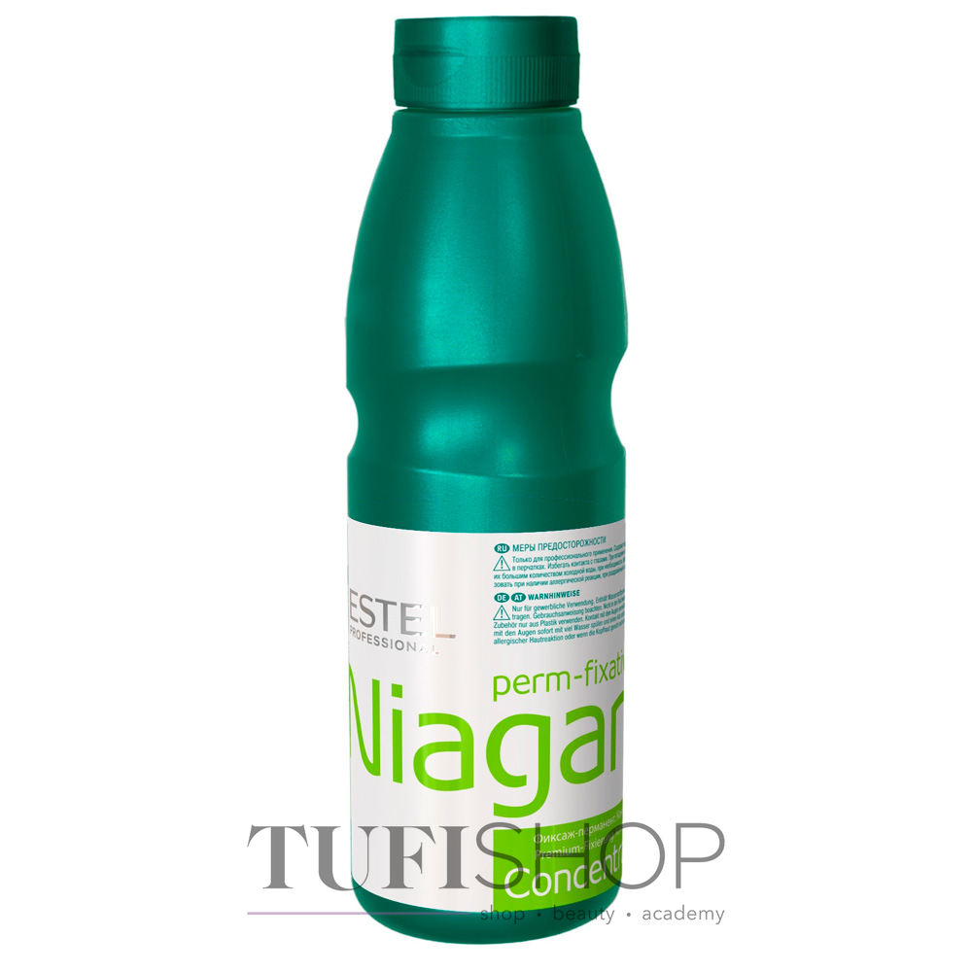 | 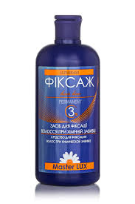
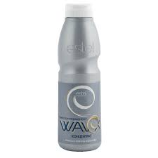 | 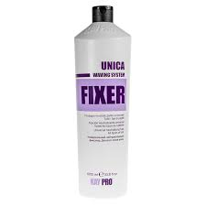
Завдання:
-опрацювати матеріал
-законспектувати основні положення

